ACTA 147-2023

COMITÉ ESTRUCTURADOR Y EVALUADOR

ASUNTO: | Aprobacion ESTUDIO PREVIO ORDEN DE COMPRA – UTILES DE OFICINA

En la ciudad de San José Cúcuta, siendo las 8:00AM., del día (17) de agosto del año 2023, se reunieron vía correo electrónico (Acuerdo PCSJA22-11972 del 30 de Junio de 2022, por el cual se adoptan unas medidas para la prestación del servicio de justicia en los despachos judiciales y dependencias administrativas del territorio nacional, que dispone la administración del servicio de administración de justicia se hará preferentemente a través de los medios digitales y virtuales y, en general mediante el uso de tecnologías de la información y las comunicaciones, de conformidad con la ley 2213 de 2022 y demás normas vigentes. Así mismo, se continuará garantizando la atención presencial, a los usuarios, de los servicios judiciales y administrativos en la Rama Judicial), los integrantes de la Junta Seccional de Contratación de la Dirección Seccional de Administración Judicial de Cúcuta Norte de Santander, con el fin de consolidar la evaluación de la Aprobacion ESTUDIO PREVIO ORDEN DE COMPRA – UTILES DE OFICINA

CONVOCADOS / ASISTENTES
NOMBRES Y APELLIDOS | CARGO |  | DEPENDENCIA | ASISTENCIA
NOMBRES Y APELLIDOS |  |  | DEPENDENCIA | SI | NO
ANA ISABEL VALENCIA SOLANO | Presidente Comité |  | Área Administrativa | X
JORGE ENRIQUE GOMEZ RICO | Coordinador Asistencia Legal |  | Asistencia Legal | X
MARIA CONCEPCION DURAN CAICEDO | Coordinadora Área Presupuesto y Financiera |  | Área Financiera | X
ALIX PEÑARANDA | Lider del proceso |  | Área Administrativa | X
INVITADOS
NOMBRES Y APELLIDOS |  | CARGO | DEPENDENCIA | ASISTENCIA
 |  | CARGO | DEPENDENCIA | SI | NO
 |  |  |  |  | x

TEMAS

DESARROLLO DE LA REUNION

El Comité Estructurador y Evaluador recomienda la APROBACION ESTUDIO PREVIO ORDEN DE COMPRA – UTILES DE OFICINA, el cual tiene como objeto: la compra de suministros de escritorio a fin garantizar el normal funcionamiento de las actividades judiciales y administrativas, para la categoría Acuerdo Marco Grandes Superficies;; en las condiciones técnicas de calidad y cantidad establecidas por el Consejo Superior de la Judicatura de conformidad con lo previsto en la Ley 80 de 1993, Ley 1150 de 2007, y Decreto 1082 de 2015.
A lo anterior y teniendo en cuenta que se hace imperativo que el Consejo Superior de la Judicatura cumpla de manera oportuna con su deber misional y legal de atender los múltiples requerimientos de suministros de escritorio, que han realizado los diferentes despachos Judiciales y las áreas que conforman la Dirección Seccional de Administración Judicial; razón por la cual la persona encargada de Almacén de esta Dirección Seccional, considera necesario adelantar el presente proceso de contratación, fundamentado en la normas vigentes y en los principios de la contratación estatal de igualdad, transparencia y objetividad, a fin garantizar el normal funcionamiento de las actividades judiciales y administrativas de esta Dirección Seccional y de propender por que los servidores judiciales desarrollen de manera eficaz y eficiente sus funciones en la actual vigencia.
Considerando lo anterior, las cantidades requeridas de los elementos, según los estándares de consumo predefinidos, son tenidas en cuenta conforme al comportamiento de consumo que se tuvo en el 2.022. Para la determinación de cantidades de elementos a adquirir se tuvo en consideración 2 variables: i) el consumo proyectado de acuerdo con el histórico, y ii) las cantidades existentes en almacén, enviado por el Dr. Jhon Edison García, encargado del Almacén:
- Cantidades adquiridas en el año 2022:
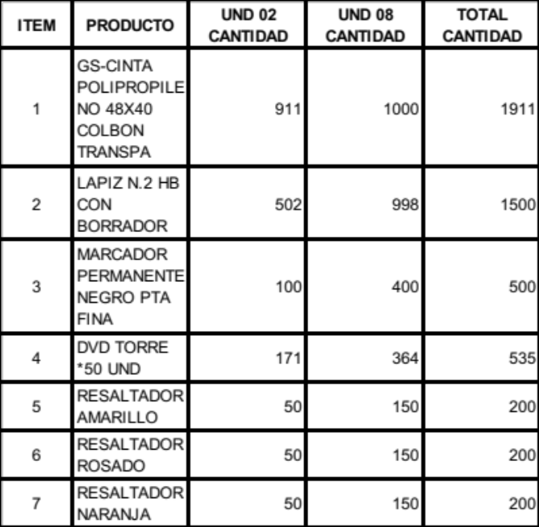

- Cantidades solicitadas por el Dra. Martha Devia, Coordinadora de Almacén e Inventarios:
ELEMENTOS | UN 02 | UN 08 | UN 09 | TOTAL
GANCHOS LEGAJADOR PAQUETE POR 20 | 100 | 1.000 | 18 | 1.118
GANCHOS LEGAJADOR REF Q-99-98 PAQUETE X 20 CIERRE LATERAL POR ENGANCHE TALENTO HUMANO | 211 |  |  | 211
HUMEDECEDOR DE DEDOS UNIDAD | 15 | 80 | 11 | 106
RESALTADORES AMARILLO UNIDAD | 33 | 333 | 10 | 376
RESALTADORES VERDE UNIDAD | 33 | 333 | 10 | 376
RESALTADORES ROSADO UNIDAD | 33 | 333 | 10 | 376
PEGANTE 225 GMS FRASCO | 30 | 300 | 5 | 335
GORRO PARA ARCHIVO (COFIA) DESECHABLES (100 UNID) | 10 |  |  | 10
LAPICES NEGRO CON BORRADOR UNIDAD | 400 | 1.500 | 10 | 1.910
ESFERO NEGRO UNIDAD | 500 | 2.500 | 11 | 3.011
CARTULINA TAMA¥O OFICO BLANCA (100 UNID) | 12 | 400 | 10 | 422
COSEDORA ESTÁNDAR ESCRITORIO | 10 | 50 | 10 | 70
PERFORADORA DE ESCRITORIO | 10 | 50 | 10 | 70
CINTA ANCHA ADHESIVA 48mm X 40 mm |  | 100 |  | 100
BORRADORES DE NATA | 100 | 60 | 10 | 170
Finalmente, y en concordancia con la Circular DEAJC17-13 de la Directora Ejecutiva de Administración Judicial para los Directores Seccionales de Administración Judicial y Coordinadores de fecha 20 de febrero de 2017, en la cual informa que la Dirección Ejecutiva de Administración Judicial, a través de su Junta de Contratación “recomendó dentro de las estrategias para la adquisición de bienes y servicios, acudir a la figura de los Acuerdos Marco de Precios de Colombia Compra Eficiente a través de la Tienda Virtual del Estado Colombiano, regulado por la Ley 1150 de 2007”. Razón por la cual se verificó si el suministro requerido se encontraba dentro del catálogo de productos y servicios ofrecidos en el portal de Colombia Compra Eficiente- Tienda Virtual, evidenciando que a la fecha de la consulta aparecen varios oferentes con producto acorde con las características técnicas señaladas, en el instrumento Grandes Superficies, de acuerdo a lo señalado en el parágrafo 1 del articulo 2 de la Ley 1150 de 2007, como fue adicionado por la Ley 1474 de 2011, estableció́ que las Entidades Estatales pueden hacer adquisiciones de mínima cuantía en “Grandes Superficies”, las cuales están reglamentadas por el artículo 2.2.1.2.1.5.3 del Decreto 1082 de 2015.

Agotada la etapa previa del presente proceso, se presentó a consideración de la Junta de Contratación, el estudio previo para orden de compra el cual fue estudiado, analizado, y se procede a recomendar su publicación en la TIENDA VIRTUAL DEL ESTADO COLOMBIANO – TVEC www.colombiacompra.gov.co.

Se verificó la existencia de apropiación presupuestal libre de afectación para celebrar el presente proceso, mediante la revisión de los siguientes Certificados de Disponibilidad Presupuestal: Nº 4623, Nº 14123 y Nº 1523 del 15 de agosto de 2023.

De esta manera se dio por concluida la reunión, y en constancia, firman o envían autorización vía correo electrónico quienes intervinieron siendo las 8:30AM del día (17) de agosto de 2023, aprobando lo aquí consignado, y después de aprobado por la ordenadora del gasto, se publique en el TEVC.

CONVOCADOS / ASISTENTES

(Aprobado por correo electrónico) (Aprobado por correo electrónico)
JORGE ENRIQUE GOMEZ RICO  Coordinador Asistencia Legal | MARIA CONCEPCION DURAN CAICEDO  Coordinadora Área Financiera
(Aprobado por correo electrónico)  ANA ISABEL VALENCIA SOLANO  Coordinador Área Administrativa (Presidente) | (Aprobado por correo electrónico)  ALIX PEÑARANDA BLANCO  Líder del proceso

INVITADOS / ASISTENTES

 | SI |  | NO

Elaborada por:
ANA MILENA PACHECO QUINTERO
Usuario SECOPII - TVEC

